示意图出图功能使用体验：
- 绘图时候，建议鼠标第二点与第一点引导线联动，待确定具体点位，改为实线。
- 建议新增删除单体/地下/红线功能。（存在多个选择删哪个）
- 目前站点、红线、地下室，仅能存在一个，建议修改成多个。
- 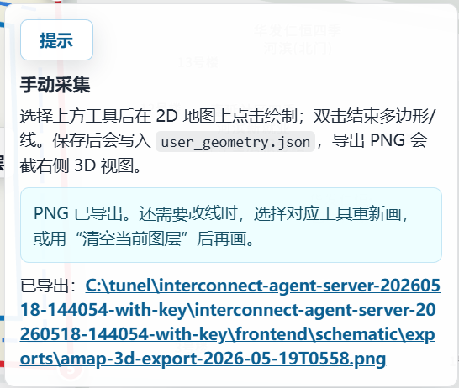导出PNG功能未在本地文件中找到。（现在存在服务器了改为存到本地）
- 绘制单体后，可变为地下空间，与画地下轮廓重复。且地下轮廓不能转变为3D图像。（删掉地下轮廓）
层数改一下 最高30层 在划分上体现清楚

T0 增加管理员车站轮廓全局记录功能
T0 可能一个项目有两个通道 有两个不相邻地块 需要纳入考虑

记忆功能 站点存储完善
站点搜索功能
保存自定义项目名
站点类型自动判断 根据线路数量
生图API接口预留

录入信息

用户系统 账号
服务器迁移

- 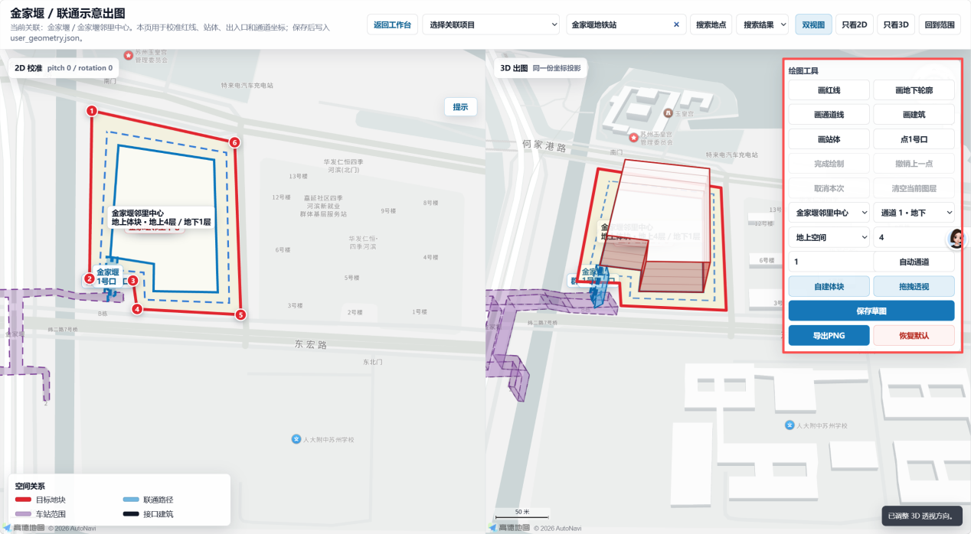绘图工具区建议增加隐藏按钮。
- 3d区域需改为可调整地图角度。

智能体使用体验：
- 报告导出功能仍无法使用。
- 建议增加导出/导入项目录入页的功能。
- 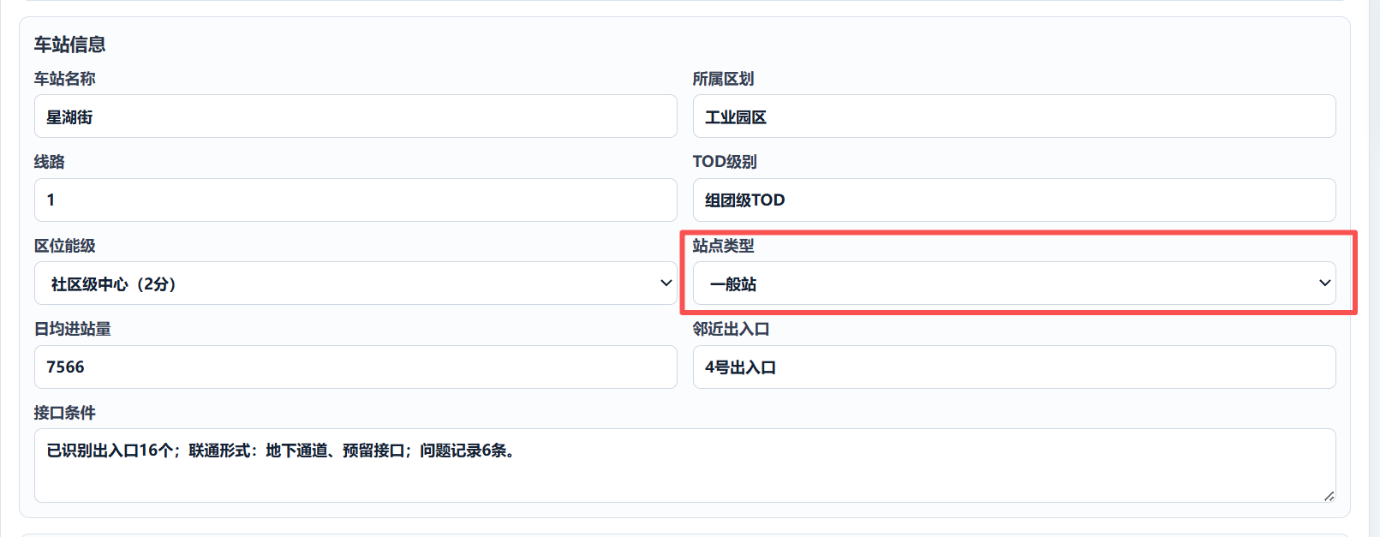站点类型可根据现有站点数据进行预选。
- 增加部分车站的客流、古城保护等维度
- 报告最后加上安全内容增加轨保要求须知

报告格式对齐一下旧版
内容上优化层次

